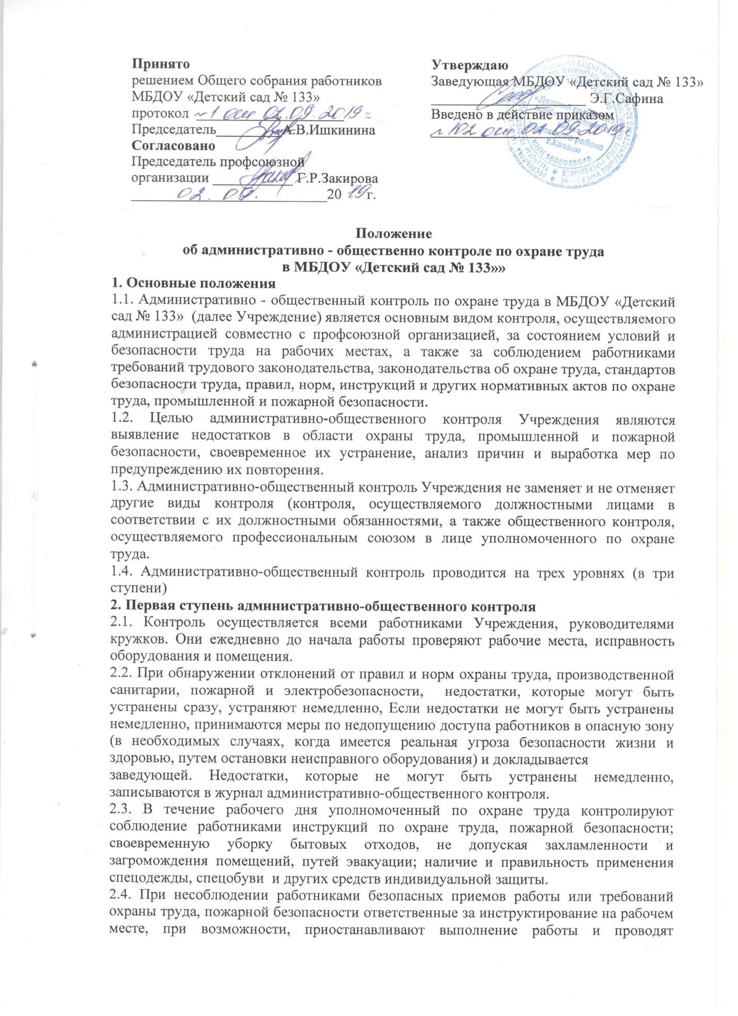

внеплановый инструктаж с записью в журнале регистрации инструктажей. Фамилия нарушителя, допущенные им нарушения и принятые меры заносятся в журнал административно-общественного контроля.
2.5. Заместитель заведующей по АХД ежедневно осуществляет проверку журнала 1 ступени и проводит мероприятия по устранению отмеченных в журнале недостатков, определяет и контролирует сроки их устранения, принимает меры к виновным лицам.
2.6. Заместитель заведующей по АХД совместно с уполномоченным по охране труда ежедневно в начале работы проверяют состояние рабочих мест (содержание проходов, территорий); исправность оборудования, инструмента, приспособлений; наличие и исправность ограждений; работу вентиляционных установок; освещенность рабочих мест и проходов; наличие и исправность первичных средств пожаротушения; наличие необходимых инструкций на рабочих местах и немедленно принимают меры по устранению выявленных недостатков.
3. Вторая ступень административно-общественного контроля Учреждения
3.1. Члены комиссии по охране труда Учреждения не реже 1 раза в месяц проводят
целенаправленную проверку состояния охраны труда, пожарной безопасности.
3.2. При проверке комиссия контролирует исправное содержание и безопасную эксплуатацию помещений, сооружений, оборудования, инструмента, инвентаря, правильную организацию работ и рабочих мест; безопасное хранение, наличие и исправность первичных средств пожаротушения; своевременность и полноту обучения и инструктажа работников по охране труда, пожарной безопасности; обеспеченность и применение работниками спецодежды, спецобуви, необходимых средств индивидуальной и коллективной защиты; достаточность и исправную работу санитарно- бытовых устройств и питьевого водоснабжения, вентиляционных установок.
3.3. При проведении второй ступени контроля анализируется эффективность проведения административно-общественного контроля первой ступени, контролируется своевременность устранения выявленных при предыдущих проверках недостатков и оценивается отношение ответственных должностных лиц цеха (отдела) к вопросам охраны труда, промышленной и пожарной безопасности с принятием, при необходимости, соответствующих мер.
4. Третья ступень административно-общественного контроля Учреждения
4.1. Третья ступень административно-общественного контроля проводится ежеквартально.
4.2. Контроль проводится комиссионно под руководством заведующей.
4.3. При проведении третьей ступени контроля проверяется:
организация и результаты работы первой и второй ступеней контроля;
устранение недостатков, выявленных при предыдущих проверках;
выполнение приказов по детскому саду, решений профсоюзного комитета
выполнение предписаний органов государственного надзора и контроля;
выполнение мероприятий, предусмотренных коллективным договором, соглашением по охране труда, актами расследования несчастных случаев на производстве.
паспортизация санитарно-технического состояния и условий труда;
техническое состояние и содержание зданий, сооружений, помещений, соответствие их нормативно-техническим требованиям по охране труда, пожарной безопасности;
соответствие технологического и другого оборудования нормативным требованиям по охране труда, пожарной безопасности;
эффективность работы приточной и вытяжной вентиляции;
выполнение графиков планово-предупредительного ремонта оборудования, наличие схем коммуникаций и подключения энергетического оборудования;
наличие и исправность первичных средств пожаротушения;
обеспеченность работников средствами индивидуальной защиты, санитарно-бытовыми помещениями и устройствами;
состояние наглядной агитации по охране труда, пожарной безопасности; организацию и проведение обучения и инструктажей работников по охране труда, пожарной безопасности; подготовленность персонала к работе в аварийных условиях;
соблюдение установленного режима труда и отдыха, трудовой дисциплины.
4.4. Результаты проверки оформляются актом-предписанием (имеющим силу приказа) с указанием сроков устранения выявленных недостатков.
5. Заключительные положения
5.1. Настоящее Положение является локальным нормативным актом, утверждается (вводится в действие) приказом заведующей с учетом мнения выборного профсоюзного органа, принимается на Общем собрании работников Учреждения.
5.2. Положение может быть изменено, дополнено по усмотрению Учреждения, в связи с вступление в силу закона или другого нормативного, правового акта.
5.3. Положение может быть изменено или дополнено только принятием новой редакции Положения в полном объеме путем утверждения нового.
5.4. После принятия Положения (или изменений и дополнений отдельных пунктов и разделов) в новой редакции предыдущая редакция автоматически утрачивает силу.
5.5. Срок действия Положения неограничен.



